BBS(2015-2023) & 林業署(2020-2024) 調查樣點 (海拔 0 M 以上)

BBS(2015-2023) & 林業署(2020-2024) 調查樣點 (海拔 50 M 以上 & only森林)

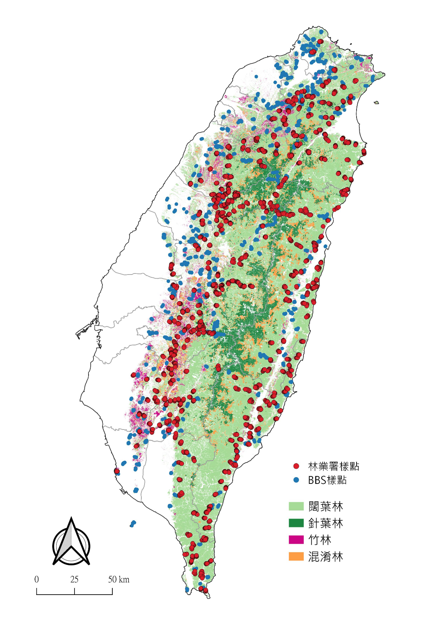

BBS(2015-2023) & 林業署(2020-2024) 系統性樣區 (海拔 0 M 以上)

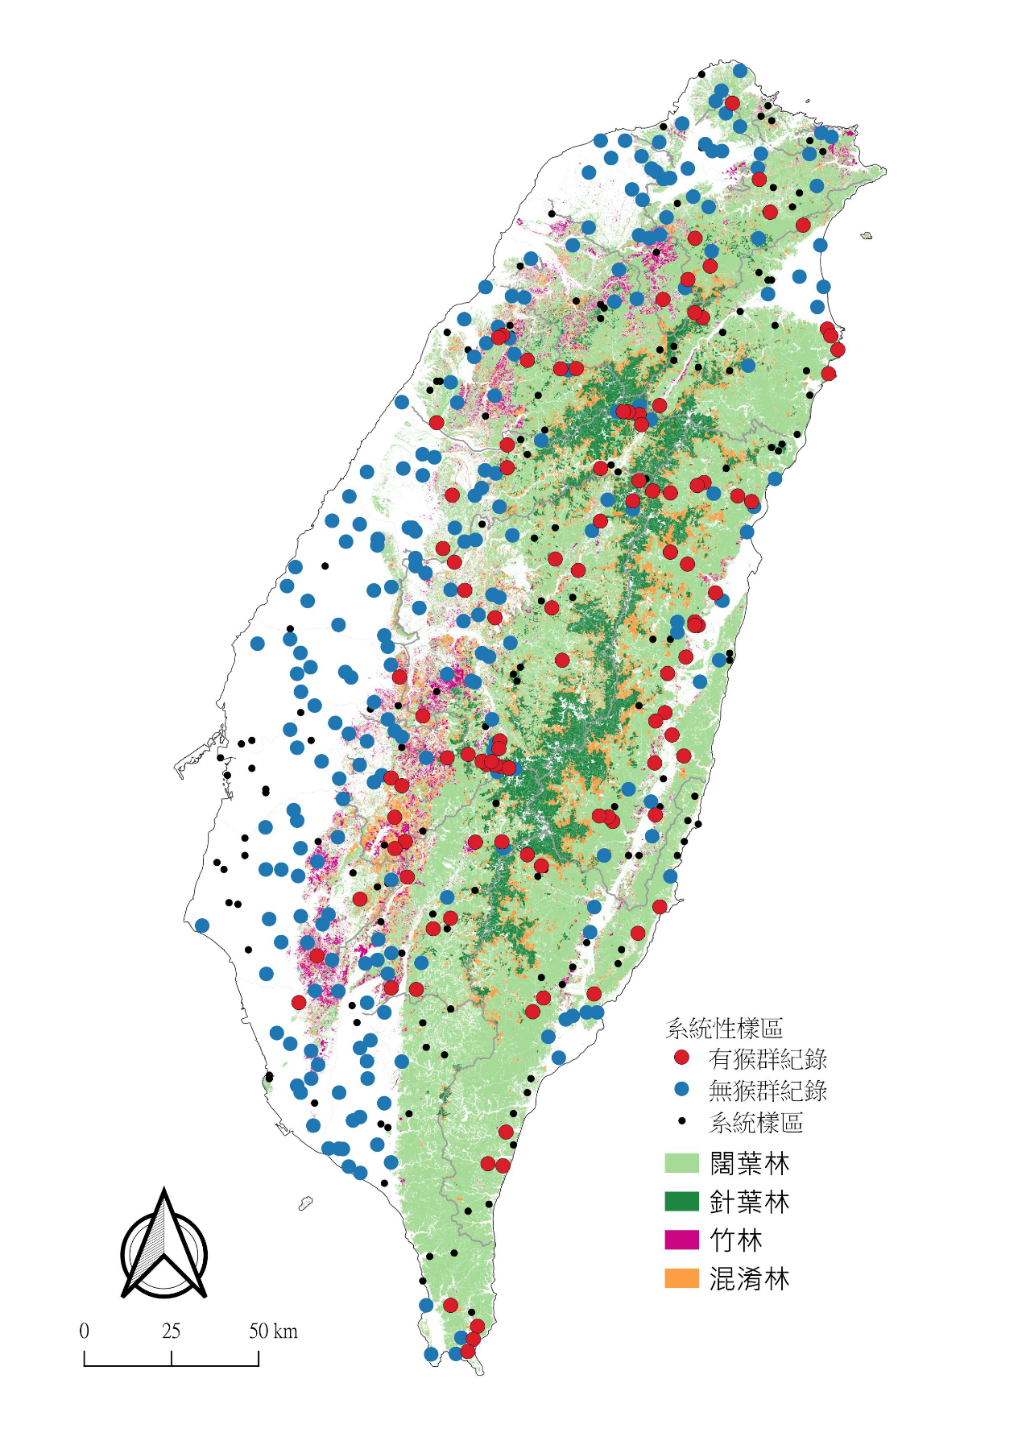

BBS(2015-2023) & 林業署(2020-2024) 調查樣點 (海拔 50 M 以上 & only森林)

